万顷沙十四涌红港村渔家小院特色模块化设计竞赛
社区居民意见征询

调查报告

南沙区社区设计师办公室
2023年10月

目 录
摘 要 1
一、 调查概况 2
（一） 背景与目的 2
（二） 调查方法 2
（三） 样本特征 3
二、 问卷调查基本结论 4
（一） 活动需求 4
1． 活动场地偏好 4
2． 活动类型偏好 4
（二） 优化提升需求 5
1． 亲水露台改造重点 5
2． 公共配套需求 5
3． 特色要素保护需求 6
（三） 关于模块化设计 6
1． 模块化设计重点 6
2． 雨棚标准模块 7
3． 栏杆标准模块 8
4． 铺装标准模块 8
（一） 担忧的问题 9
（二） 访谈基本结论 9

摘 要
为深入摸查万顷沙镇红港村社区居民对渔家小院特色模块化设计的改造提升需求，征集意见建议，唤醒背后的历史记忆及故事，本次调研采用问卷调查+深度访谈的方式，问卷共回收有效答卷93份（线下12份+线上81份），访谈居委及居民代表共14人。问卷得出结论如下：
受访者们认为四小园、雨棚、栏杆、铺地等都应该是模块化设计的重点元素，雨棚、栏杆、停船杆及码头等设计应以实用为主，兼顾统一美观。问卷调查结果显示，26.34%的受访者认为十四涌沿岸缺少公共设施，23.46%的受访者认为沿岸缺少公共开放空间，52%的居民希望亲水露台改造可以融入文化特色和增加公共配套设施。此外，改造提升过程中的管理和质量问题也是受访者们关心的重点，45.54%的受访者担心改造过程中的管理问题，36.63%的居民担心改造过程中的质量问题。

调查概况

背景与目的
贯彻落实党的十九大提出的“打造共建共治共享的社会治理格局”的要求和习近平总书记对广州提出的实现老城市新活力、“四个出新出彩”的重要指示，落实市政府印发的《广州市社区设计师工作方案》的工作部署，探索建立公众参与城市空间品质提升的平台，营造有品质、有活力的社区空间，同时有效推进“百千万工程”，满足新乡村示范带建设的要求，南沙社区设计师办公室拟举万顷沙十四涌红港村渔家小院特色模块化设计竞赛征集活动，问计于民、问需于民，构建政府、专家、社区居民共建共治共享的城市治理格局，切实改善社区环境，增强群众获得感。
为提高规划编制的科学性，更全面深入了解红港村社区居民对渔家小院优化提升的需求及建议，提高公众参与成效，特开展此次问卷调查及深度访谈。

调查方法
问卷调查：通过社区拦访+入户调查+线上征询的方式，了解庙贝社区居民对红港村渔家小院特色模块化设计的认知程度，对公共空间、特色要素保护、模块化设计元素及样式的需求及建议，共回收有效问卷93份（线上81份，线下12份）。
深度访谈：通过与居委工作人员、居民代表访谈，深入挖掘红港村的历史记忆及人文故事，了解居民日常活动类型及需求，并对优化提升的重点内容提出意见建议，共访谈居委2人（访谈会），居民代表12人（入户深度访谈）。

样本特征
据调查，受访者中男性占比68%，女性占比32%；年龄上以30—45岁的中年为主，占41.94%，其次是45—65岁的中老年，占40.86%；户籍上本地居民占大多数，达87%，外来人员占13%。
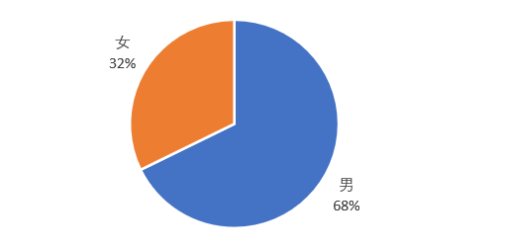
图1.1 受访者性别分布
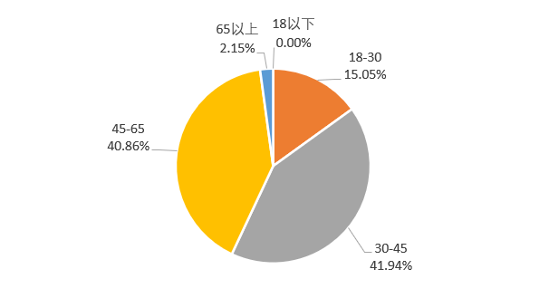
图1.2 受访者年龄分布
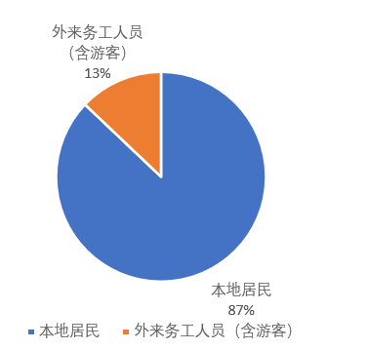
图1.3 受访者户籍分布

问卷调查基本结论

活动需求

活动场地偏好
居民更加偏好在公园广场活动。
调查显示，偏好在公园广场公共空间活动的受访者占比最多，为32.61%；其次是滨水空间也较被受访者青睐，占比21.30%：然后依次是街旁绿地占比为19.57%，运动场所占比为16.96%，社区中心占比为4.78%，街头巷尾占比为3.04%，其他占比1.74%（包括博物馆、图书馆等）。
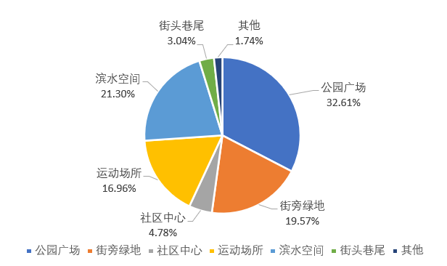
图2.1 受访者对公共空间的偏好

活动类型偏好
居民更喜欢在公共空间聊天及晨练。
调查显示，有31.69%的受访者喜欢在公共空间聊天，占比最多，其次是在公共空间晨练，占比28.96%，然后依次是喝茶15.85%，其他13.66%（包括跑步、钓鱼、观景、露营、打球、闲逛），唱歌、跳舞与下棋都占比3.28%。
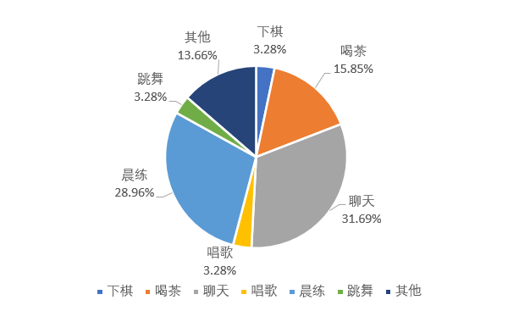
图2.2 受访者活动偏好

优化提升需求

渔家小院改造重点
大多数居民认为渔家小院的改造重点应该放在融入文化特色和增加公共配套设施上。
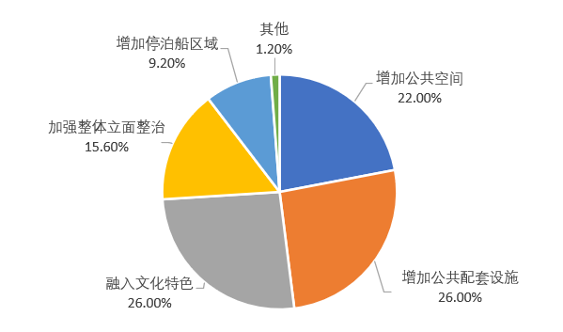
图2.5 渔家小院改造重点
据调查，共有52%的居民希望渔家小院改造可以融入文化特色和增加公共配套设施，22%的居民希望能增加公共空间，15.6%的居民认为应该加强整体立面整治，9.2%的居民认为应该增加停泊船区域。

公共配套需求
受访者认为十四涌沿岸目前最大的问题是缺少公共设施配套。
据调查，有26.34%的受访者认为十四涌沿岸缺少公共设施，23.46%的受访者认为沿岸缺少公共开放空间，18.93%的受访者认为十四涌沿岸现状环境脏乱差，16.46%的受访者认为民居建筑缺乏文化元素，13.99%的受访者认为乱搭乱建现象突出，0.82%的受访者也反映了其他问题：十四涌河道淤泥垃圾较多，行船会搁浅。
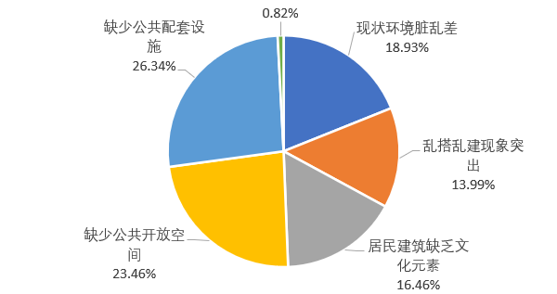
图2.3 十四涌现状问题

特色要素保护需求
居民更希望公共记忆空间得到保护。
调查显示，29.69%的居民希望公共记忆空间（邻里一起聊天、聚会的地方）能够被保留维护，同时有28.65%的居民希望特色建筑能被保留，25.52%的居民则希望名木古树能够得到保护。
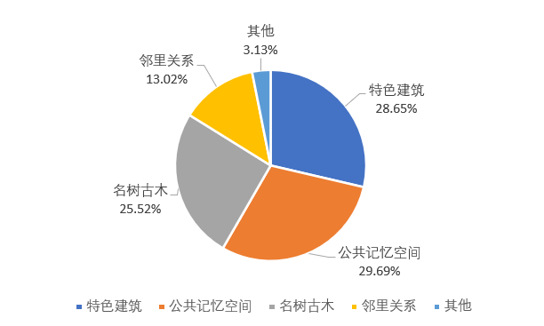
图2.4 特色要素保留维护

关于模块化设计

模块化设计重点
受访者认为四小园、雨棚、栏杆、铺地等都应该是模块化设计的重点元素。
据调查，有26.48%的受访者可围绕雨棚展开模块化设计、25.11%的受访者认为可围绕栏杆展开模块化设计、23.74%的受访者认为可围绕四小园展开模块化设计、21.92%的受访者认为可围绕铺地展开模块化设计。
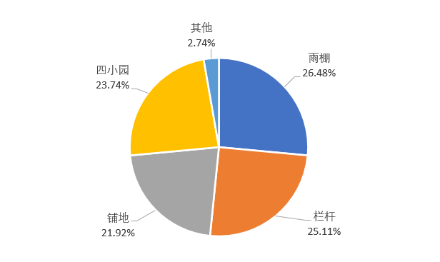
图2.7 模块化设计元素

雨棚标准模块
居民更喜欢钢结构拉膜雨棚与铝合金玻璃雨棚。
调查显示，30.68%的居民喜欢钢结构拉膜雨棚，22.73%的居民喜欢铝合金玻璃雨棚，27.27%的居民喜欢木架构玻璃雨棚，11.36%的居民喜欢可折叠帆布雨棚，4.55%的居民喜欢支架式帆布雨棚。
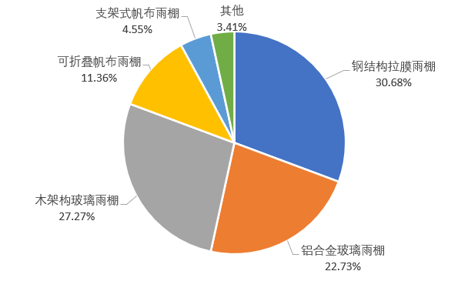
图2.8 雨棚标准模块

栏杆标准模块
居民更喜欢仿古栏杆。
调查显示，22.45%的居民喜欢大理石仿古栏杆，20.41%的居民喜欢塑木仿古栏杆和可坐式变形不锈钢栏杆，13.78%的居民喜欢不锈钢拉丝栏杆，12.24%的居民喜欢木质栅栏，10.71%的居民喜欢铁艺喷漆栏杆。
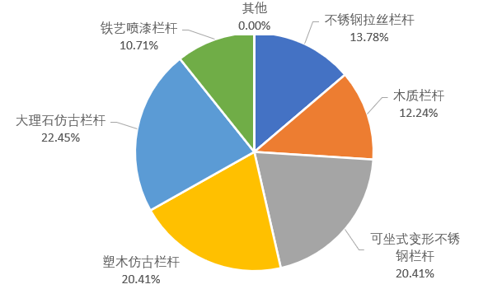
图2.9 栏杆标准模块

铺装标准模块
居民更喜欢造型铺装和花岗石铺装。
调查显示，23.44%的居民更喜欢小青砖造型铺装和花岗石铺装，22.40%的居民喜欢鹅卵石造型铺装，17.71%的居民喜欢青石板古典铺装，11.98%的居民喜欢塑木铺装。
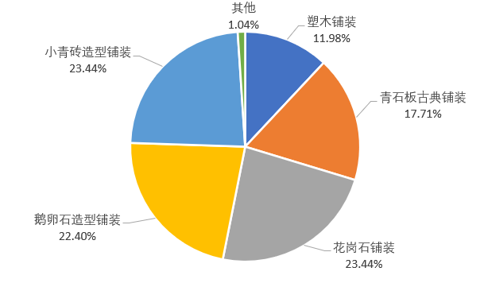
图2.10 铺装标准模块

担忧的问题
受访者最担心改造过程中的管理问题和质量问题。
调查显示，45.54%的受访者担心改造过程中的管理问题，36.63%的居民担心改造过程中的质量问题，12.87%的受访者担心改造过程中的居住问题，另有少部分居民提出河涌沿线是否能够贯通。
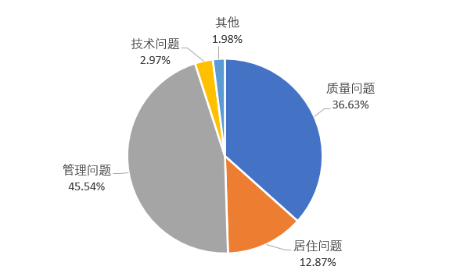
图2.6 改造提升过程中的问题

访谈基本结论
十四涌两岸的居民都是在上世纪六七十年代从沙湾、潭州、紫坭、鱼窝头等地迁移过来的疍家渔民，早年的渔民居无定所，因为迁移到十四涌后才定居下来，以打渔为生，但随着时代的变迁以及政策的变动，年轻一辈更多选择外出打工、做生意，坚守在十四涌以打渔为主业的多为老一辈渔民。
在居民们的记忆里，十四涌是一个有江有海有美食的地方，长久生活在这里的人们，依然记得二十年前河涌口的小小码头可以坐渡轮到龙穴岛，十四涌桥旁的小小公园承载着大家的悠闲时光，灯光与花香下的十四涌倒映着今天的明月。十四涌是居民生活的记录者与故事的讲述者，二十年前的水面之下，不是淤泥与垃圾，而是沿岸村民的生活故事与乡愁感情，是撒饵钓鱼的喜悦，是奋力击水的热情，是小船晚归时岸边的疍家妹……十四涌两岸的村落不断更迭，不断发展，老树与新芽交替不止，她却静静的流淌在人们的生活中，诉说着这片宁静水乡小地的故事。
日常活动方面，可供居民活动的公共空间不多，居民们主要的活动方式是吃早茶、饭后后散步、看电视，村委大楼、基围、堤坝、桥底空间是他们主要的活动场所。
优化提升方面，居民们更多关注民居雨棚、停船杆及码头等设计问题，总体以实用为主，兼顾统一、美观。居民们提出雨棚的设计应在满足当地居民捕鱼结束后分鱼、整理及存放渔具等遮阴、防晒、防雨、存储等基本功能的基础上兼顾统一、美观；停船杆及码头的设计重点考虑渔民渔船停泊、渔具上下岸等生产需求。

